HAREKET ENGELLİ PLATFORM ASANSÖRLERİ
KAPALI TİPİ DİKEY KALDIRMA HAREKET ENGELLİ PLATFORM ASANSÖRLERİ (KAPALI PLATFORM)

Seyir Mesafesi : …1500…….mm
Durak Sayısı : 2
Kuyu Ölçüsü : Projesine göre (1600mm x 1600 mm)
Platform Ölçüsü : Projesine göre (1100mm x 1400 mm)
Kuyu Dibi : Projesine göre (120 mm)
Kapasite : 315~400 kg.
Anma hızı : 10~15cm/sn. Vektör Hız Kontrollü
Tahrik şekli : Sonsuz Vida Tahrikli (Taşıyıcı somun ve emniyet somunu)
Vida Hatve : 12mm/devir
Ana Somun Malzeme : Bronz
Emniyet Somunu Malzeme : Bronz
Sac Cinsi ve Kalınlığı : DKP 2 mm sac.
Çalışma Prensibi : TS EN 81-41 gereği sonsuz mil etrafında bronzdan imal edilmiş ana somunun dönmesi ile hareket etmeli ve platformun düşmesini engelleyen emniyet somunu bulunmalıdır.
Kapı : Dairesel Tam Otomatik Lamine Camlı 900 x 2000 mm
Enerji : Mono Faz / Three Faz 230V 50 Hz/9-16 A
Acil Kurtarma : 1000 VA Ups ile Otomatik ve Manuel Elle Kurtarma sistemi
İnvertör : 2.2 Kw Fuji İnvertör
Motor : 2.2 Kw Asenkron 3 Faz 1400 Dev/Dk
Renk : Polyester Dış Cephe Fırın Boya
Kilit Sistemi : IP67 Elektronik Kontrollü Bobinli Kilit
Anons Sistemi : Türkçe / İngilizce / Arapça
Platform : L karkas şeklinde hassas kenarlar swiçli

***İmalat yapılıp çalışır vaziyete geldikten sonra kapalı tipi dikey kaldırma hareket engelli platform asansörü için TSE veya Makine Mühendisleri Odasından (A TİPİ MUAYENE KURULUŞLARINDAN) uygunluk belgesi alınması zorunludur.
***Ayrıca İmalatı yapan firma ile iki (2) yıl için bakım taahhütnamesi imzalanacaktır.

Bu sistemde yapılan kapalı tip engelli platformları
2006/42/AT, EN 81-41:2010 ve TS ISO 9386-1 makine emniyet yönetmeliğine / standartlarına uygun imal edilmelidir. Ürün CE sertifikalı olmalıdır. İşletme gerilimi 220 veya 380 volt olmalıdır. Sonsuz vida etrafında bronzdan imal edilmiş somunun dönmesi ile hareket sağlanmalıdır. İç ve dış yapısı çelik veya alüminyum konstrüksiyondan imal edilmeli. Konstrüksiyon köşeleri RADÜSLÜ ve bileşenleri MODÜLER vidalı olmalıdır. Durak kapıları hariç açıklık olmamalıdır. Konstrüksiyon kaplaması (İdare tarafından belirlenecektir) 12 mm sandviç, sac veya 4+4=8 mm lamine cam ile kaplanmış olmalı ve doğal iklim koşullarına uygun olmalıdır. Sonsuz Vida Tahrikli sistemlerde emniyet somunu ve güvenlik tertibatı, aşırı hız düzenleyici, kalkış ve duruşlarda rampalı duruş kalkış özelliği sağlanmalıdır. Platform hızı Max. 0,15 m/sn. Taşıma kapasitesi Min. 400 kğ. Platform alanı min (genişlik x derinlik) 1100*1400 mm. olmalıdır. Durak kapıları 900*2000 mm. ölçülerinde, Polyester dış cephe fırın boya ile boyanmalıdır. Kat kapıları dairesel otomatik olmalı ve sıkışmalara karşı basınç duyarlı olmalıdır. Çağrı butonları Braille Alfabeli olmalıdır. Platform hareketi esnasında sesli ve ışıklı uyarı olmalıdır. Platform, çelik konstrüksiyon içerisinde özel işlenmiş T asansör rayı ile kılavuzlanmalıdır. Platform tabanı kaydırmaz malzemeden yapılmalı. Kabin girişi ışın perdesi ile sıkışma önlemleri alınmalıdır. Platform duvarı olmayan üç kenarında sıkışma emniyet kontağı bulunmalıdır.
Platform aydınlatması buton panelini aydınlatacak şekilde olmalıdır. Enerji kesinti durumunda Manuel ve otomatik, platformu tahliye katına getirmeli ve kat kapısının açılmasını sağlamalıdır. Platform içerisinde tutunma barı, aşırı yük sistemi, alarm, fan, acil stop butonu ve ikili haberleşme sistemi bulunmalıdır. Sistem mikro işlemci kontrol panosu ile kumanda edilmeli. Kumanda panosu, tahrik sistemi harici bir yer gerektirmeksin çelik konstrüksiyonun içerisinde olmalıdır. Engelli platformunun her cins malzeme ve işçilik dahil yerine montajı ve işler konumda teslimi.
a) Çelik konstrüksiyon mukavemet hesaplarına göre en az 2mm DKP sacdan birbirlerine geçme de-monte sistem olarak imal edilecektir. Tüm metal aksamlar TS EN 81-41 korozyon standartlarına uygun polyester dış cephe boya ile yapılmalı pas, oksit ve korozyon oluşumu engellenmelidir. Krom kaplamalı ürünler polyester dış cephe boyalı zemin üzerine AISI 304 kalite krom ile deniz etkisi olan coğrafi yerler için AISI 316 krom ile kaplanarak yapılmalıdır. Kaplamalar ve çelik konstrüksiyon köşe yerleri radüslü olacak 90° köşe olmayacaktır. Sistemin dış kaplamasında görülebilen hiçbir yerinde vida, perçin ve benzeri malzemeler bulunmayacaktır.
b) Sistemde kullanılan kapılar yapı itibari ile 95/16 AT asansör yönetmeliğine uygun, standartlarda belirtilen minimum görü paneline sahip olmalıdır. Kamuya açık alanlarda kullanılacak kapılar minimum 900*2000 mm ölçülerinde olmalı katına geldiğinde otomatik açma ve kapama özelliği bulunmalı, standartlarda belirtilen basınç testlerine uygun olmalıdır.
c) Platform ölçüleri giriş çıkış yönleri fark etmeksizin engelli ve refakatçisi için gerekli minimum platform ölçüleri Genişlik: 1100 mm Derinlik: 1400 mm olmalıdır. Dış Ölçüler 1600mm*1600mm olmalıdır. Platformda krom tutunma barı, yan duvarında ayna ve isteğe bağlı katlanabilir oturak bulunmalıdır.
d) Tam olarak engelsiz bir erişimin sağlanması için kat kapılarının dairesel otomatik açma ve kapama sistemi ile açılıp kapanması sağlanmalıdır. Platform çıkış düzleminde olmadan kat kapısının açılmaması elektronik kontrollü bobinli IP67 dış mekan kullanımına uygun kilit sistemi ile sağlanmış olacaktır. Kat kapısı, sistemin kumanda panosu tarafından elektronik olarak açılıp kilitlenebilme özelliğine sahip olmalı platform katında olmadığı sürece açılmamalı katına geldiğinde ise min 30 sn süre ile açık kalması sağlanmalıdır.
e) Enerji kesilmelerinde sürekli şarj olan bir akü grubu veya UPS ile platformun katına gelmesi sağlanacak ve farklı bir sesli ikaz sistemi ile kurtarma aşamasına geçildiği belirgin hale getirilmelidir. 12 / 24 V dc aydınlatma lambası elektrik gelene kadar yanık kalmalıdır.
f) Platform kaplaması lamine cam ile projesine uygun olarak imal edilecektir ve (4+0.76+4) 8 mm den aşağı olmayacak.
g) Platformdaki kumanda paneli EN 81-71 standartlarını kapsamalı, Braille alfabesi engelli kullanımına uygun, iniş-çıkış butonları, acil stop, alarm, interkom, fan butonları ve acil aydınlatma özelliklerini ihtiva etmelidir.
h) Ölü Adam Modu;
a- Bu mod platform içeresinden kullanıcı tarafından seyahati süresince butona basılı olarak istikametine devam ederken katına gelmeden elini butondan çekmesi halinde devreye girer ve 30sn boyunca kullanıcıdan butonlara basmasını bekler. Şayet bu süre sonunda komut algılanmaz ise kullanıcının rahatsızlandığı varsayılarak, sistem kendisini zemin kat tahliye durağına otomatik olarak almalıdır.
b- Bu işleyiş şu şekilde olmalıdır; kullanıcıdan 30sn boyunca ikinci bir komut gelmez ise tahliye işlemini sesli ikaz ile aktif etmeli 5sn sonra tahliye durağına gitmesi için harekete başlaması sağlanmalı burada kapısını otomatik açmalı ve sesli ikaz sistemi ile kabin aydınlatmasını 30 sn boyunca ikaz yapmalı çevresel dikkatleri çekmesi sağlanmalıdır. Bu süre sonunda sistem otomatik kapısını kapatarak normal işleyişine devam etmelidir. Sistemin otomatik kapıları açma ve kapamada, platform hareketine başlamadan önce ve sonrasında tüm mekanik işlevler öncesi en az 1 sn süre ile sesli ikaz yapılması sağlanmalıdır.
i) İç ve Dış kumanda butonları çalışma sistemi Engelli Platformları buton çalışma sistemine uygun olarak çalışması sağlanacak, dış butonlarda anahtarlı vatman kilit sistemi yâda Access kontrol kartı ile kullanımı sağlanmalıdır.
j) İç kumandalar Totman Prensibi (Butona sürekli basma) ile Dış kumandalar kolektif tip çağrı sistemi ile çalışmalıdır. Platform istikametine başlamadan en az 1sn süre ile sesli ikaz devreye girecek ve arkasından farklı ikaz tonu ile hareket etmeye başlayacaktır.
k) Katına gelindiği ton sesi ile bilinmeli buton halen basılı ise farklı bir ton ikaz sistemi ile donatılmalıdır. Sesli ve görsel ikaz sistemi hareket süresince aktif olması sağlanmalıdır. Platform belirlenen sürede katına gelemez ise kontrol kartı, sistemi veya butonları devre dışı bırakması sağlanmalıdır.
l) Bu şartnamede belirtilmeyen hususlarda makine emniyet ve düşük voltaj direktifleri esas alınacaktır. (2006/42/EC - TS EN 81-41 - ISO 9386-1)
m) Platformlar malzeme ve işçilik hatalarına karşı üretici veya ithalatçı firma tarafından 2 yıl garanti edilecektir. Üretici firma 10 yıl süre ile ücreti karşılığı yedek parça ve servis garantisi verecektir.
n) Standardı olan tüm malzemeler CE belgeli olacaktır.
o) Üretici firmanın TSE’ den alınmış Kalite Yönetim Belgeleri olacaktır.
ö) Üretici firmanın (TS EN 81-41) CE ve TSE-HYB sertifikaları olacaktır.

ÖRNEK DETAY ÇİZİMLER
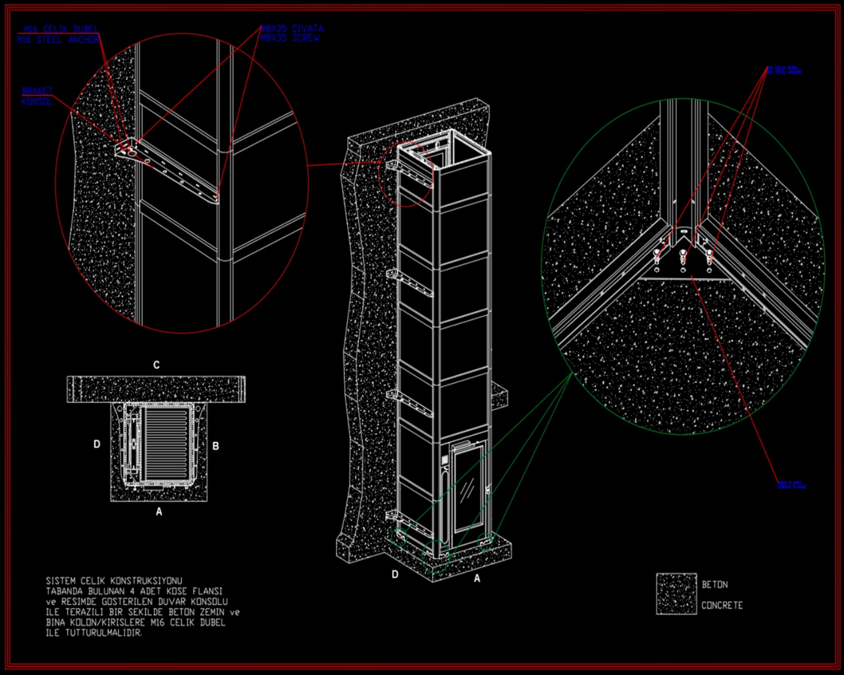

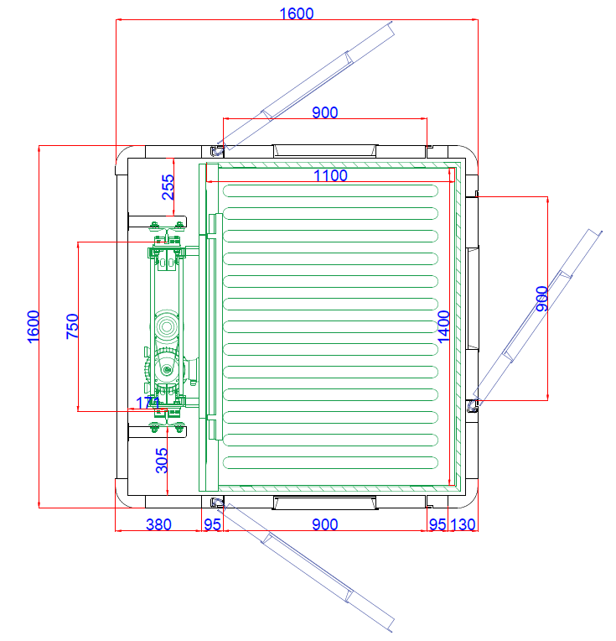

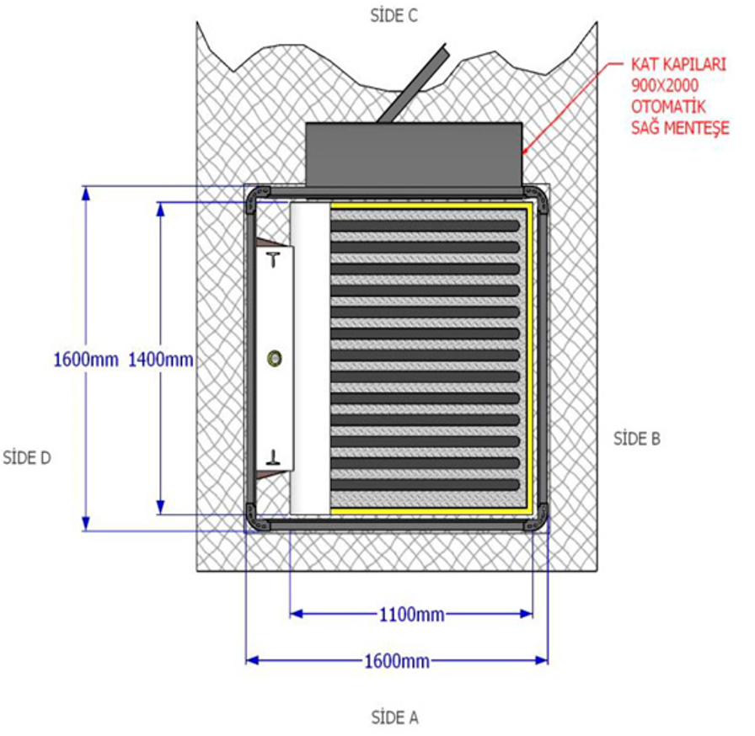
NOT: Sonsuz Vida Tahrikli tip (kabinli-homelift) engelli asansörün imalatının uygulanması mümkün olmayan ve yeterli alan bulunmamasından dolayı sonsuz vida ile motorun bakım-onarımının zorlaşması sebepleriyle bazı iç mekan projelerinde İdarenin de onayı alınarak özel teknik şartnamesinde belirtilen tüm hususlar korunması şartıyla aşağıda belirtilen özelliklerde Hidrolik sistem kullanılabilir.
Sonsuz Vida Tahrikli sistem yerine Hidrolik sistem uygulanırken:
Tahrik şekli : Hidrolik Çift Hızlı (Yumuşak Kalkış ve Duruş, Gevşek halat valfi, El pompası, Küresel vana, Manometre)
Motor : Dalma Tip Hidrolik Motor
Pompa : Horizontal Vidalı Pompa

Hidrolik tahrikli sistemlerde platform arzu edilen yüksekliğe ulaştığında mikro switch’ler vasıtasıyla pompa motoru duracak ve kat kapısı (çıktığı düzlemde) açılacaktır. Kontrol valfi, platform toplam yükün iki katı yükle yüklense dahi yağ kaçırmayacak ve platformun konumu değişmeyecektir. Platformun aşağı iniş hızını sınırlayan debi sınırlama valfi ( patlak boru valfi) silindirin yağ girişinde bulunmalı ve valf anma hızının 1.3 katına çıkması halinde platformu hareketsiz bırakmalıdır. Tahrik silindiri mukavemet ve max basınç ayarlarına uygun seçilmeli ve 50 barı geçmemelidir.

